проект
АДМИНИСТРАЦИЯ
КОСТАРЕВСКОГО СЕЛЬСКОГО ПОСЕЛЕНИЯ
КАМЫШИНСКОГО МУНИЦИПАЛЬНОГО РАЙОНА
ВОЛГОГРАДСКОЙ ОБЛАСТИ

ПОСТАНОВЛЕНИЕ

от г. №

О внесении изменений и дополнений в
постановление администрации Костаревского
сельского поселения от 02.12.2019 г. № 94-П
«Об утверждении реестра и схем мест
размещения площадок накопления твердых
коммунальных отходов, расположенных на территории
Костаревского сельского поселения»

В целях устранения нарушений действующего законодательства Российской Федерации, руководствуясь Федеральным законом от 06.10.2003 № 131-ФЗ «Об общих принципах организации местного самоуправления в Российской Федерации», в соответствии со статьей 13.4 Федерального закона от 24.06.1998 № 89-ФЗ «Об отходах производства и потребления», Правилами обустройства мест (площадок) накопления твердых коммунальных отходов и ведения их реестра, утверждённых постановлением Правительства Российской Федерации от 31.08.2018 № 1039, Уставом Костаревского сельского поселения, постановляю:

- В постановление администрации Костаревского сельского поселения 02.12.2019 г. № 94-П «Об утверждении реестра и схем мест размещения площадок накопления твердых коммунальных отходов, расположенных на территории Костаревского сельского поселения» внести следующие изменения и дополнения:
  - Приложения 1, 2 к названному постановлению изложить в новой редакции согласно приложениям 1, 2 к настоящему постановлению.

- Настоящее постановление подлежит официальному опубликованию (обнародованию) и размещению в сети Интернет на информационно-справочном портале комплексной информационной системы «Электронное правительство Волгоградской области» http://kostarevskoe-sp.ru /.

- Настоящее постановление вступает в силу со дня его официального опубликования (обнародования).

- Контроль за исполнением настоящего постановления оставляю за собой.

Глава Костаревского
сельского поселения С.В.Марков

Приложение № 1
к Постановлению администрации
Костаревского сельского поселения
от года №
Реестр мест (площадок) накопления твердых коммунальных отходов
Костаревского сельского поселения
Камышинского муниципального района

№ п/п | данные о нахождении мест (площадок) накопления твердых коммунальных отходов (адрес и (или) географические координаты) | данные о технических характеристиках мест (площадок) накопления твердых коммунальных отходов (сведения об используемом покрытии площадки, количестве размещенных и планируемых к размещению контейнеров, и бункеров с указанием их объема) |  | данные о собственниках мест (площадок) накопления твердых коммунальных отходов (для юридических лиц: полное наименование, основной государственный регистрационный номер записи в Едином государственном реестре, фактический адрес), (для ИП ФИО, основной государственный регистрационный номер записи в Едином государственном реестре индивидуальных предпринимателей, адрес регистрации по месту жительства); для физических лиц: ФИО, номер и дата выдачи паспорта, адрес регистрации по месту жительства, контактные данные | данные об источниках образования твердых коммунальных отходов, которые складируются в местах (на площадках) накопления твердых коммунальных отходов (сведения об одном или нескольких объектах капитального строительства образующие твердые коммунальные отходы)
 |  | наличие твердого основания (да/нет) | кол-во/объем
1 | 2 | 3 | 4 | 5 | 6
1 | с. Костарево, ул. Школьная, 5  50.06030865220898 44.96609668253068 | да, | 2/0,75 | администрация Костаревского сельского поселения Камышинского муниципального района Волгоградской области, 1053453069053 | Ул. Школьная 1,3,4,5,7,9 кв.2  Ул. Зеленая  дом 1кв.1,кв.2, дом 2, д. 3 кв.1,кв.2, д. 4, д. 5, д. 7, д. 8, д. 9 кв.1,кв.2, д.10, д. 11 кв.1, кв.2, д.12,д.14,д.16,д.18,д.20,д.24,д.26,д.28,д.30,д.32,д.д.34,д.36,д.38
2 | с. Костарево,  ул. Островская, 10 50.05881582313946 44.96379638843954 | да | 2/0,75 | администрация Костаревского сельского поселения Камышинского муниципального района Волгоградской области, 1053453069053 | Ул. Островская  д.6,10,12,13,14,15,16,17,18,19,20,22,23,24,25,26,28,29,30,32,33,35,36,37,38,39
3 | с. Костарево,  ул. Советская, 27  50.06094757930552 44.965512669909764 | да | 2/0,75 | администрация Костаревского сельского поселения Камышинского муниципального района Волгоградской области, 1053453069053 | Ул. Советская д.1,2,3,4,6,8,9,10,11,12, 14,15,16,18,22,23,25,27,29  Ул. Центральная д.4, 4 а, 6,7,9,13,15,19,21
4 | с. Костарево,  ул. Заречная, 3  50.06273144165702 44.962040678474175 | да | 2/0,75 | администрация Костаревского сельского поселения Камышинского муниципального района Волгоградской области, 1053453069053 | Ул. Заречная д.1,2,3,4,5,6,7,8,9,10,11а,12,14,16,17,18,19,20,21,22,23,25,27,29  Ул. Октябрьская д. 1,2,4
5 | с. Костарево,  ул. Центральная, 35  50.06768567301132 44.959848017582324 | да | 2/0,75 | администрация Костаревского сельского поселения Камышинского муниципального района Волгоградской области, 1053453069053 | Ул. Центральная, д.12,14,16,18,20,22,23,28,30,32,25,27,29,31,33,35,37,39, дом 45 кв.1, кв.2, дом 47 кв.1, кв.2
6 | с. Костарево,  ул. Октябрьская, 24  50.064918869623035 44.956844526272 | да | 2/0,75 | администрация Костаревского сельского поселения Камышинского муниципального района Волгоградской области, 1053453069053 | Ул. Октябрьская д. 6, 6а,7,9,10,11,12,13,14,15,17,19,20, 21,22,23,24,25,27, 28,30,31,33,35  Ул. Колхозная д.1,2,3,4,6  Ул. Садовая д.2
7 | с. Костарево,  ул. Октябрьская, 39  50.06573432626003 44.95409715361913 | да | 2/0,75 | администрация Костаревского сельского поселения Камышинского муниципального района Волгоградской области, 1053453069053 | Ул. Октябрьская дом32 кв.1, кв.2, 34,36, дом 38 кв.1, кв.2, кв.3, дом 40 кв.1, кв.2, кв.3  Ул. Колхозная 5,7,40,44,46  Ул. Садовая 1,3,5,7,8,16,20
8 | с. Костарево,  ул. Садовая, 19  50.064380606768246 44.95183103291204 | да | 2/0,75 | администрация Костаревского сельского поселения Камышинского муниципального района Волгоградской области, 1053453069053 | Ул. Садовая 9, дом11 кв.1, кв.2, кв.3, кв.4, 13,15,17,21,23,24,27,28,29,30,33,37  Ул. Октябрьская 43,44,45,46,48
9 | с. Костарево,  ул. Садовая, 32  50.06563541352488 44.950320925880305 | да | 2/0,75 | администрация Костаревского сельского поселения Камышинского муниципального района Волгоградской области, 1053453069053 | Ул. Садовая д.38,39,40,41,42,44,45,47,48,49,50,51,52,53  Ул. Октябрьская, д. 52,54,56,58,58 а,60,62,64
10 | с. Костарево,  ул. Степная, 10  50.06781422832282 44.952037539649844 | да | 2/0,75 | администрация Костаревского сельского поселения Камышинского муниципального района Волгоградской области, 1053453069053 | Ул. Степная д.1, 1а,2,3,4,5,6,7,8,9,10, дом 12 кв.1, кв.2, 14, дом 16 кв.1, кв.2, кв.3, 18,20,22  Ул. Колхозная д. 7,8,10,12,14,16,18,20,22,24,26,28,30,32,34,36,38,42
11 | с. Костарево,  ул. Садовая, 40  50.06823741398539 44.94215955276757 | да | 2/0,75 | администрация Костаревского сельского поселения Камышинского муниципального района Волгоградской области, 1053453069053 | Ул. Садовая д.55,57,59,61,61 а,65,67,71  Ул. Октябрьская д. 66,68
12 | с. Костарево,  ул. Центральная, 8а  50.06498104551804 44.964763049243466 | да | 2/0,75 | администрация Костаревского сельского поселения Камышинского муниципального района Волгоградской области, 1053453069053 | ул. Центральная 8, 8а (клуб)
13 | с. Костарево,  ул. Советская, 24  50.06268222596643 44.96501518950046 | да | 2/0,75 | администрация Костаревского сельского поселения Камышинского муниципального района Волгоградской области, 1053453069053 | ул. Советская 24 (школа)
14 | с. Костарево, в 700 м на северо-восток от села  50.073099827584386 44.95351625505948 | да | 1/0,75 | администрация Костаревского сельского поселения Камышинского муниципального района Волгоградской области, 1053453069053 | муниципальное кладбище
15 | с. Костарево, южная окраина села  50.056835629799544 44.96135906546328 | да | 1/0,75 | администрация Костаревского сельского поселения Камышинского муниципального района Волгоградской области, 1053453069053 | муниципальное кладбище
16 | с. Костарево,  ул. Зелёная, 21  50.06091926791551 44.96826881030989 | да | 2/0,75 | администрация Костаревского сельского поселения Камышинского муниципального района Волгоградской области, 1053453069053 | Ул. Зеленая д.13 кв.1, кв.2, д. 15, д.17 кв.1, кв.2, д.19, д.21, д.40д., д.44, д.46, д.48, д.52д.,54, д.56, д.62, д.64, д.66  Ул. Советская д.36, д.38, д.51, д.53, д.57, д.59, д.61, д.65
17 | с. Костарево,  ул. Школьная, 26  50.06216912584028 44.965281542474536 | да | 2/0,75 | администрация Костаревского сельского поселения Камышинского муниципального района Волгоградской области, 1053453069053 | Ул. Школьная д.6, д.8, д.10, д. 11 кв.1, кв.2, д.14 кв.1, кв.2, д.16 кв.1, кв.2, д.18 кв.1, кв.2, д.20, д.22, д. 24 кв.1, кв.2, д. 26  Ул. Советская д. 26, д.28 кв.1, кв.2, д.30, д.32, д.33, д.34, д.35, д.37, д.49
18 | с. Костарево,  ул.Южная, 19  50.056905831630836 44.96673570698793 | да | 2/0,75 | администрация Костаревского сельского поселения Камышинского муниципального района Волгоградской области, 1053453069053 | Ул. Южная д.1, д.1а, д. 1б, д.3, д.4, д.6, д.7, д.8, д.9, д. 11, д.11а, д.13, д.14, д .15, д.16, д.18, д.19, д.20, д.22  Ул. Островская д.1, д.2, д.5, д.7, д.9, д.11  Ул. Центральная д. 1
19 | с. Костарево ул. Солнечная. 1а  44,985708  44,9552145 | нет | 2/0,75 | администрация Костаревского сельского поселения Камышинского муниципального района Волгоградской области, 1053453069053 | Ул. Солнечная д. 1, 1а, 2,3,4,5,7,8,8а,10,11,14,14а,15,16,16а
20 | Волгоградская область, Камышинский район, 3,5 км на восток от с.Костарево, географические координаты: 50.064260,45.023504 | да | 6/1,1 | администрация Костаревского сельского поселения Камышинского муниципального района Волгоградской области,  1053453069053 | 3,5 км на восток от с.Костарево
Приложение № 2
к Постановлению администрации
Костаревского сельского поселения
от №

СХЕМА
размещения площадок накопления твердых коммунальных отходов
на территории Костаревского сельского поселения

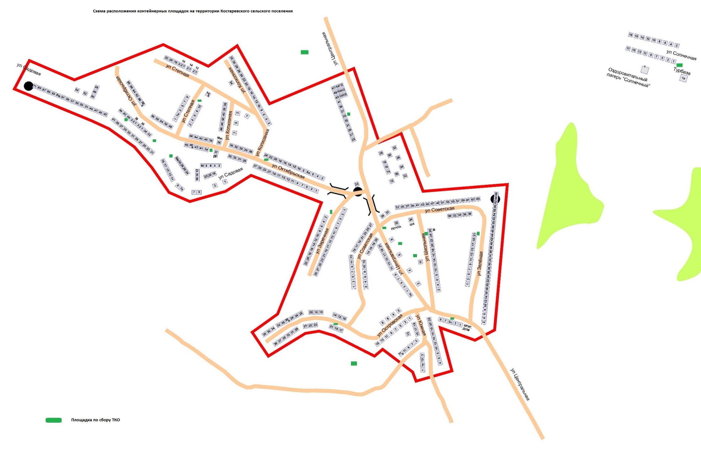
Схема размещения площадки накопления твердых коммунальных отходов, расположенной В МАУ ДОЛ «Солнечный» по адресу: Волгоградская область, Камышинский район, 3,5 км на восток от с.Костарево, географические координаты: 50.064260,45.023504
